Пәні | Тәрбие сағаты
Мұғалімнің аты-жөні | Шуламбаева Гульмира Сабыржановна
Сабақ тақырыбы | Короновирустан қалай қорғанамыз?
Оқу мақсаты | Елімізде болып жатқан жағдайларға байланысты түсінушілікпен қарап, ертеңгі болашағымыз үшін үйден шықпай білім алуда бізбен бірге болыңыз.Бастауыш сынып оқушыларын індеттен,вирустан сақтанып жүруге үйрету.
Мектеп №20ЖОББМ

Іс-әрекет реті | Ресурстар | Орындалуы  (оқушы толтырады)
Мағынаны таны  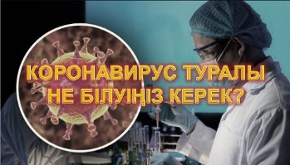  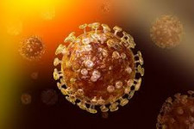  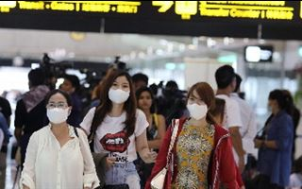 | 1.Короновирус деген не?  ҒАЛЫМДАР ОҒАН КОРОНАВИРУС ДЕГЕН АНЫҚТАМА БЕРІП ОТЫР. БҰЛ – ЛАТЫННЫҢ (ТӘЖ) НЕМЕСЕ HALOS (ШЕҢБЕР) ДЕГЕН СӨЗДЕРДЕН ПАЙДА БОЛҒАН АТАУ. ӨЙТКЕНІ, КОРОНАВИРУС МИКРОСКОППЕН ҚАРАҒАНДА, ОСЫ ЕКЕУІНІҢ ҚОСЫНДЫСЫН ЕСКЕ ТҮСІРЕДІ. БҰЛ ВИРУСТАР ТОБЫНА АДАМҒА ЗИЯНЫН ТИГІЗЕТІН БІРНЕШЕ ТҮР КІРЕДІ. ОЛАРДЫҢ БІРІ ТҰМАУҒА ШАЛДЫҚТЫРСА, ӨЗГЕЛЕРІ ЖАРҚАНАТТАР МЕН ТҮЙЕЛЕРДЕН КЕЗДЕСІП, БҮГІНГІ ҒЫЛЫМДА SARS (АУЫР ӘЛІ ӨТКІР РЕСПИРАТОРЛЫҚ СИНДРОМ) ЖӘНЕ MERS (ТАЯУ ШЫҒЫС РЕСПИРАТОРЛЫҚ СИНДРОМ  2.Вирус қалай жұғады?  КОРОНАВИРУСТАРДЫҢ КӨБІ ЖӨТЕЛГЕНДЕ, ТҮШКІРГЕНДЕ НЕМЕСЕ ОСЫ ИНФЕКЦИЯҒА ШАЛДЫҚҚАНДАРДЫ ҰСТАҒАНДА ЖҰҒАДЫ. ҒАЛЫМДАРДЫҢ СӨЗІНШЕ, ЖАҢА ВИРУС АДАМҒА ЖАҚЫН БАЙЛАНЫСТА БОЛҒАНДА, ТЫНЫС АЛУ ЖОЛЫМЕН БЕРІЛЕДІ  3.Өзіңді вирустық аурудан қалай сақтауға болады?  ҚАЗІР ЖҰМБАҚ ВИРУСТЫ АНЫҚТАУ ЖОЛЫНДА СЫНАҚТАР ЖҮРГІЗІЛІП ЖАТЫР. АЛАЙДА БҰЛ ИНФЕКЦИЯҒА ТОСҚАУЫЛ ҚОЯТЫН ВАКЦИНА ӘЛІ ЖАСАЛҒАН ЖОҚ. ДЕМЕК, ЖЫЛЫНА ТАЛАЙ АДАМНЫҢ ӨЛІМІНЕ СЕБЕП БОЛАТЫН КӘДІМГІ ТЫМАУДАН ҚАТЕРЛІ БОЛУЫ МҮМКІН. СОНДЫҚТАН ҚАУІПТІ ДЕРТТІҢ КЕҢ ТАРАЛУЫНА ЖОЛ БЕРМЕУ МАҚСАТЫНДА КОРОНАВИРУСТЫ ЖҰҚТЫРҒАНДАР АУРУХАНАЛАР МЕН ҮЙЛЕРІНДЕ ОҚШАУЛАНАДЫ. АЛ, ОНЫҢ СИМПТОМДАРЫ АУРУДЫ ЖЕҢІЛДЕТІЛГЕН ЖӘНЕ ЛИХОРАДКАҒА ҚАРСЫ ДӘРІЛЕРМЕН ЕМДЕЛЕДІ. СОНЫМЕН ҚАТАР НАУҚАСТАРҒА СУДЫ КӨП ІШІП, ЖАЗЫЛЫП КЕТКЕНШЕ ТЫНЫҒУҒА КЕҢЕС БЕРІЛІП ОТЫР.  4.Қазіргі таңда жаппай вакцинация жүріп жатыр осыған орай енді бұл індетке төтеп бере аламыз. | + белгісімен танысқан ресурстарыңды белгіле
Жауап бер | 1.Өзің қалай күтініп жатырсың?  2.Отбасыңмен қандай сақтық шараларын қолданасыңдар?  3.Мектепте,көшеде қалай сақтанасыңдар? | Әр қатардан шығып постер қорғайды.
Орында | Шығармашылық тапсырма.  1.Короновирустан қорғану туралы сурет сал.  2.Шағын эссе жаз.  3.Сахналап көрсету (Сақтану жолдарын) | 3 қатарға
Рефлексия  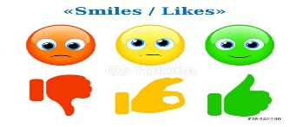 | Мен бүгін ... білдім | + немесе – белгілерін қой
Мен енді ... білемін
(бағалау критерийлеріне сәйкес)

Мұғалімнен кері байланыс  (ауызша кері байланыс немесе жазбаша ұсыныс) | Алған дерек аз болса,ғаламтор желісінен біліп ал.  Балалар сабаққа қызығушылықпен қатысып,өз білетіндерін ортаға салып,бір-бірінен үйренді.

